GE Duofix Traverse für AP-Armatur Pos. Armatur variabel mit Bef.
Geberit

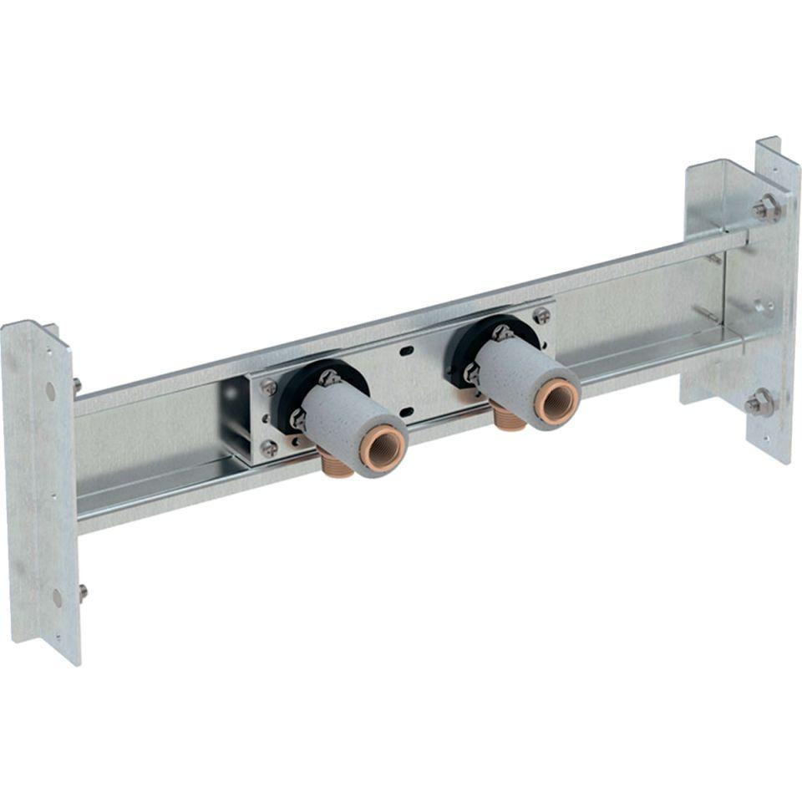Eigenschaften
GTIN:
4025416548966
HAN:
111787001

